附件6

怀化市部分市直事业单位2026年第二批集中公开招聘、公开选调工作人员网上报名指南

建议报考人员在windows7或以上windows操作系统，使用Chrome（谷歌浏览器）、360极速浏览器及其更高版本浏览器进行网上报名操作。
在浏览器输入网址：https://ggfw.rst.hunan.gov.cn/hrss-pw-ui-hunan/#/login，可看到如下登录界面。
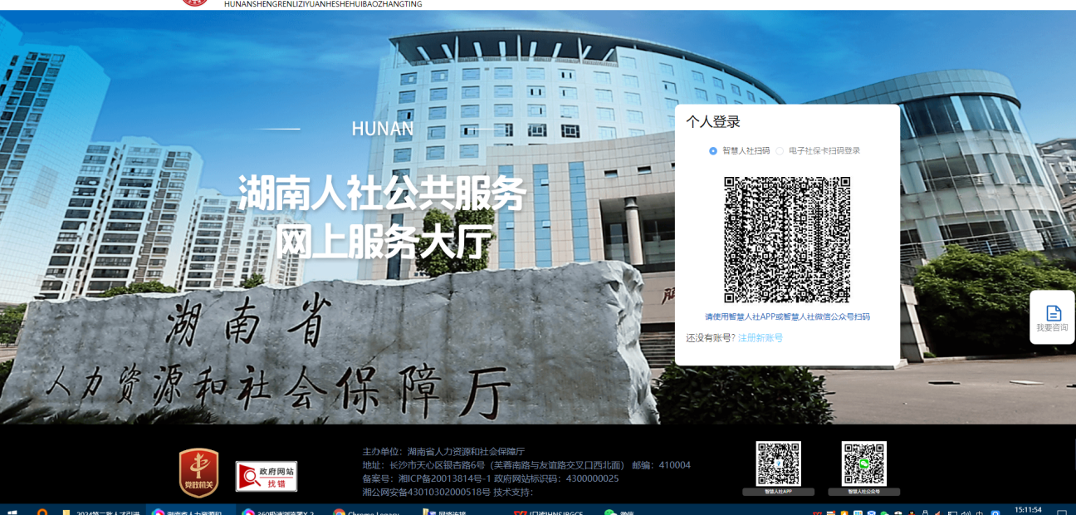
通过智慧人社扫码或电子社保卡扫码登陆，扫码后即可进入系统。
进入系统后，在左边导航栏选择“人才人事”→“人事考试”→“网上报名”，如下图

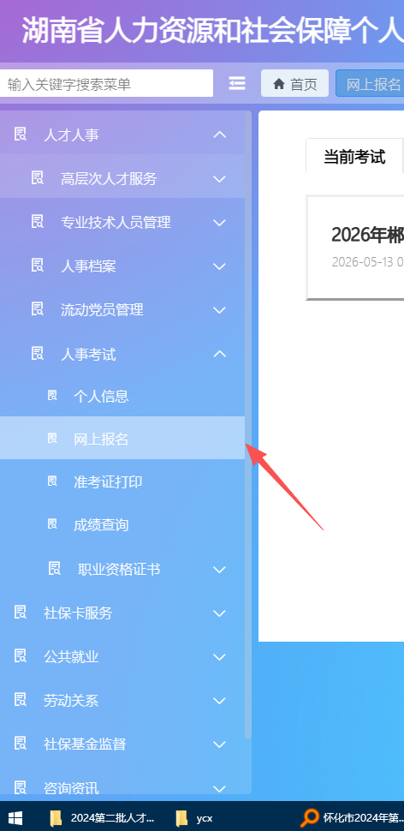

点击后右边界面会显示当前正在组织的报名项目，选择要报考的相应报名项目，阅读报名须知、签订诚信承诺书，按照公告要求填写个人信息并上传相关附件后点击保存并提交见下图。
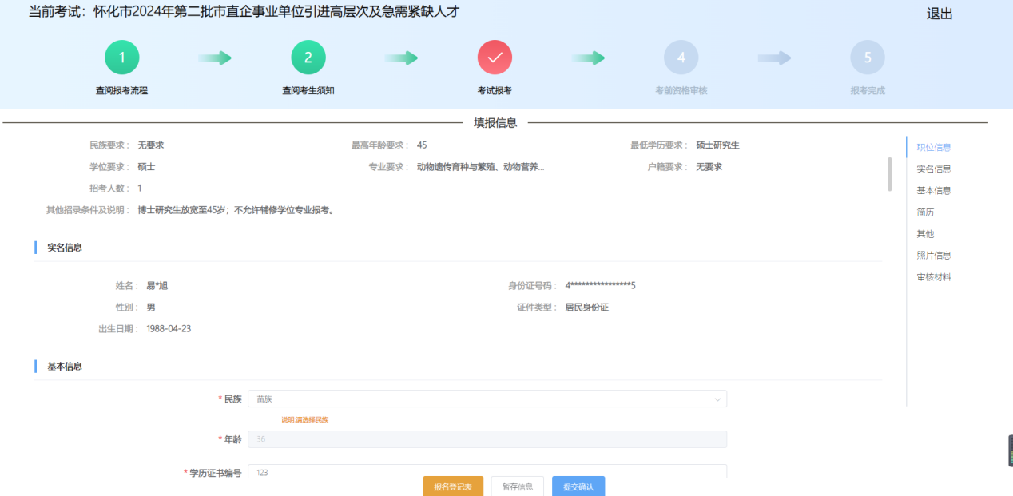
当填写相关信息并提交后，报名页面显示“报考成功！请耐心等待审核结果！”，如下图所示，此时请等待工作人员进行审核。
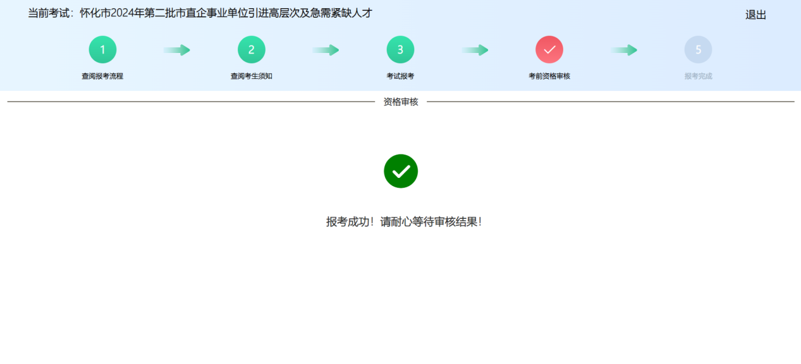
考生可登陆报名系统查看审核结果，如审核通过则报名成功，如下图所示。
